Gorges Du Gardon.
- De Gorges du Gardon kunnen worden bezocht vanuit Poulx.
- Een vrij slechte weg voert vandaar naar een parkeerplaats vanwaar men te voet verder gaat (één uur heen en terug).
- Men komt uit op een punt, tegenover de grot van La Baume.
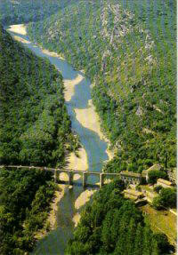
- Vanaf de weg (D979) krijgt men een goede indruk van de gorges ter hoogte van de Pont Saint-Nicolas.
- Deze brug met zeven bogen werd gebouwd in de iade eeuw over een schilderachtig stukje Gardon. Ook hier is een uitstekende zwemgelegenheid.
- Vanaf de Pont Saint-Nicolas gaat de weg (D979) richting Nimes door een typisch garrigues landschap.
- Garrigues zijn de voor Zuid-Frankrijk (Languedoc-Roussillon-Provence) zo typerende uitgestrekte, laagbegroeide streken.
- De bodem bestaat uit een kalkachtige rotsgrond, de begroeiing uit wat bomen (groene eik, steeneik) en verder brem, zonneroos, lavendel, tijm en rozemarijn.
- Deze streek is een van de meest kenmerkende garrigues in de Provence, waarin de rivier de Gardon haar schilderachtige kloof heeft uitgehold.

